International Online Copyright Office
INTEROCO
(European Union, Germany, Berlin)

ЭЛЕКТРОННЫЙ ОБЪЕКТ ДЕПОНИРОВАНИЯ

(реферат)

ПРОИЗВЕДЕНИЕ НАУКИ

«Устройства альтернативной мобильности на основе модульной системы из блока контейнеров»

«Alternative mobility installations based on a modular system from containers blocks»
Автор: | Кан Вячеслав Львович
Правообладатель: | Кан Вячеслав Львович

INTEROCO - 2021

СТРУКТУРА ДОКУМЕНТА

ПРАВОУСТАНАВЛИВАЮЩАЯ ИНФОРМАЦИЯ

- АННОТАЦИЯ

- ОСНОВНЫЕ ПОНЯТИЯ

- АНАЛИЗ БЛИЖАЙШИХ АНАЛОГОВ

- АКТУАЛЬНОСТЬ И СУЩНОСТЬ ПРОЕКТА

- ЮРИДИЧЕСКИЕ ОСНОВАНИЯ

- ИСТОЧНИКИ ИСПОЛЬЗОВАННОЙ ЛИТЕРАТУРЫ

- ИНФОРМАЦИЯ ОБ ЭКСПЕРТЕ

ПРАВОУСТАНАВЛИВАЮЩАЯ ИНФОРМАЦИЯ
Вид объекта | Произведение науки
Название: | Устройства альтернативной мобильности на основе модульной системы из блока контейнеров  (Alternative mobility installations based on a modular system from containers blocks)
Автор (ы): | Кан Вячеслав Львович  (Vyacheslav Kan)  Гражданство: Республика Узбекистан  Тел.: +998901677910; +998998101313  Эл.почта: vyachekk@gmail.com
Правообладатель: | Кан Вячеслав Львович  (Vyacheslav Kan)  Гражданство: Республика Узбекистан  Тел.: +998901677910; +998998101313  Эл.почта: vyachekk@gmail.com
Дата депонирования Международного депозитария "INTEROCO"  (Европейский союз, Берлин): | 10.03.2021г.
Произведения науки как объекты авторского права предусмотрены в следующих нормативно-правовых актах

Бернская конвенция по охране литературных и художественных произведений (1971 г.) | Статья 2  (1) Термин «литературные и художественные произведения» охватывает любую продукцию в области литературы, науки и искусства, вне зависимости от способа и формы ее выражения, включая: книги, брошюры и другие письменные произведения; лекции, обращения, проповеди и другие подобного рода произведения; драматические и музыкально-драматические произведения; хореографические произведения и пантомимы; музыкальные сочинения с текстом или без текста; кинематографические произведения, к которым приравниваются произведения, выраженные способом, аналогичным кинематографии; рисунки, произведения живописи, архитектуры, скульптуры, гравирования и литографии; фотографические произведения, к которым приравниваются произведения, выраженные способом, аналогичным фотографии; произведения прикладного искусства; иллюстрации, карты, планы, эскизы и пластические произведения, относящиеся к географии, топографии, архитектуре или наукам.
Гражданский кодекс Российской Федерации (часть четвертая) от 18.12.2006 N 230-ФЗ | Статья 1259. Объекты авторских прав  1. Объектами авторских прав являются произведения науки, литературы и искусства независимо от достоинств и назначения произведения, а также от способа его выражения.  Статья 1256. Действие исключительного права на произведения науки, литературы и искусства на территории Российской Федерации  1. Исключительное право на произведения науки, литературы и искусства распространяется:  1) на произведения, обнародованные на территории Российской Федерации или необнародованные, но находящиеся в какой-либо объективной форме на территории Российской Федерации, и признается за авторами (их правопреемниками) независимо от их гражданства;  2) на произведения, обнародованные за пределами территории Российской Федерации или необнародованные, но находящиеся в какой-либо объективной форме за пределами территории Российской Федерации, и признается за авторами, являющимися гражданами Российской Федерации (их правопреемниками);  3) на произведения, обнародованные за пределами территории Российской Федерации или необнародованные, но находящиеся в какой-либо объективной форме за пределами территории Российской Федерации, и признается на территории Российской Федерации за авторами (их правопреемниками) - гражданами других государств и лицами без гражданства в соответствии с международными договорами Российской Федерации.  Статья 1257. Автор произведения  Автором произведения науки, литературы или искусства признается гражданин, творческим трудом которого оно создано. Лицо, указанное в качестве автора на оригинале или экземпляре произведения либо иным образом в соответствии с пунктом 1 статьи 1300 настоящего Кодекса, считается его автором, если не доказано иное.

В соответствии с вышеуказанными международными и национальными правовыми документами, произведение науки, как объект авторского права, должно:

- быть результатом творческой деятельности;
- существовать в какой-либо объективной форме.

Рассматриваемое произведение науки соответствует требованиям признания в качестве объекта авторского права и интеллектуальной собственности, согласно ст. 1255-1257 Гражданского кодекса Российской Федерации от 18.12.2006 N 230-ФЗ.

Результат творческой деятельности, новизна, актуальность, сферы применения произведения науки «Устройства альтернативной мобильности на основе модульной системы из блока контейнеров», указанные в настоящем заключении подтверждены международным свидетельством о депонировании авторского произведения.

Изучение объективной формы выражения произведения науки «Устройства альтернативной мобильности на основе модульной системы из блока контейнеров» по итогам изучения материалов, а также экспертизу объекта на соответствие критериям охраноспособности провел:

Патентный эксперт,  кандидат экономических наук,  Уполномоченный представитель  INTEROCO Copyright Office | Муминов  Санджар  Файзуллаевич

(подпись, печать)

I. АННОТАЦИЯ

Произведение науки «Устройства альтернативной мобильности на основе модульной системы из блока контейнеров» подразумевает систему альтернативной мобильности, представляющая собой мобильное многофункциональное интерактивное устройство, предназначенное для применения в коммерческих и некоммерческих целях.

Система позволяет оказывать широкий комплекс услуг в том числе, складские, торговые, бытовые, медиа услуги и др. В расширенной комплектации блоки устройства предполагают наличие, LED-панели, складского помещения, студии для создания различного медиа-контента, офисное помещение, пищевой блок, площадку для летательных аппаратов, ресепшн и клиентскую зону.

Области применения устройства в целом не ограничены. Одновременно устройство может быть использовано как торговая точка, центр бытовых услуг, офис, складское помещение, центр медиа и инфо услуг.

Наличие широкоформатной LED-панели на фронтальной части устройства, позволит параллельно использовать его как интерактивный рекламный щит (billboard).

Медиа контент LED-панели может быть использован, как информационный щит компании, приобретающей данное устройство, как место для размещения сторонней рекламы в том числе социальной, а также для размещения разовых частных объявлений.

В целом устройство имеет высокий потенциал и широкие возможности для организации различного рода коммерческой деятельности.

II. ОСНОВНЫЕ ПОНЯТИЯ

№ | Понятие | Определение
1 | LED-панели | - устройство отображения и передачи визуальной информации (дисплей, монитор, телевизор), в котором каждой точкой — пикселем — является один или несколько полупроводниковых светодиодов (LED).
2 | Произведение науки | - объект интеллектуальной собственности, зарегистрированный как произведение и охраняемый авторским правом в соответствии с Бернской конвенцией по охране литературных и художественных произведений.
3 | Блок-контейнер | - объёмный элемент полной заводской готовности, может быть замкнутым, незамкнутым, трансформируемым. Блок-контейнеры являются объёмными конструктивными элементами мобильных зданий и сооружений контейнерного или сборно-разборного типа (например, модульных зданий).
4 | Склад (складское помещение) | – это здание, комплекс зданий, специалилизированных закрытых и открытых площадок, предназначенных для размещения, хранения товаров, подготовки и отгрузке приобретателю. Помещения такого рода различаются по размерам, степени механизации, по видам хранения товаров, по назначению.
5 | Офисное помещение | — это любое помещение, в котором находится предприятие или его филиал, или его структурное подразделение, или представительство.
6 | Медиаконтент | — контент , содержащий звуковую, визуальную информацию.
7 | Рекламный щит (billboard) | — щит большого размера для размещения наружной рекламы, устанавливаемый вдоль трасс, улиц и в других многолюдных местах. Щит представляет собой раму, обитую листами оцинкованной стали или фанеры, покрытую атмосфероустойчивыми составами, закреплённую на опоре.
8 | Торговая точка | — это место, где осуществляются розничные продажи.
9 | Пищевой блок | — это комплекс специальных помещений, в которые пищевые продукты доставляют с продовольственных баз, где их хранят, осуществляют первичную (холодную) и тепловую кулинарную обработку и раздачу готовой пищи.
10 | Модульность | — это принцип построения технических систем, согласно которому функционально связанные части группируются в законченные узлы —  модули.
11 | Прочее | — основные и дополнительные понятия более полно раскрыватся на примере реализации устройства класса (конфигурации) «PRO E».

III. АНАЛИЗ БЛИЖАЙШИХ АНАЛОГОВ

В результате патентных изысканий было выявлено несколько мировых ранее зарегистрированных аналогов рассматриваемой разработки «Устройства альтернативной мобильности на основе модульной системы из блока контейнеров».
 | Аналог №: | 1
 | Патент №: | AU 2016206222 B2 (Австралия)
 | Дата приоритета: | 14.04.2013
 | Название разработки: | Modular Buildings
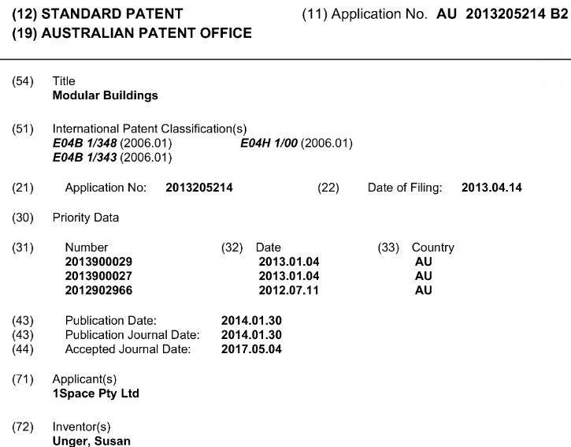

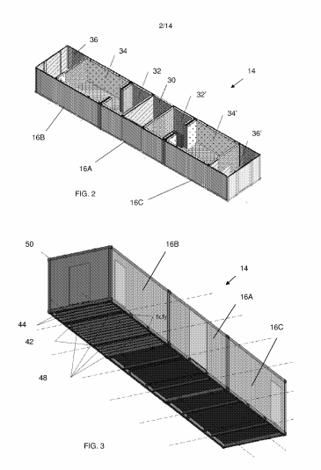
In this specification the terms "comprising" or "comprises" are used inclusively and not exclusively or exhaustively. According to the present invention there is provided a building structure formed of one or more elongate clusters, each cluster comprising a plurality of side-by-side module banks, each module bank formed of a plurality of end-to-end modular building units. In an embodiment each of the units has the same dimensions. In an embodiment a clear area within the building has a Cartesian dimension larger than an equivalent dimension of the modular units. For example a clear room width is larger than the width of the modular unit.

According to the present invention there is provided a modular building unit for construction of a building, said modular building unit comprising: a structural frame suitable for interconnection to another modular building unit in construction of the building; wherein the modular building unit is suitable for handling as a shipping container for transport.

In an embodiment the building unit further comprises a stud frame panel internal to and fixed to the frame, wherein the frame and panel in combination are load bearing and the stud frame panel is inwardly spaced from a parallel adjacent external face of the frame.

In an embodiment the structural frame is a parallelepiped shape or in the form of a rectangular prism.

In an embodiment the structural frame is in the form of a rectangular table shape, comprising a rectangle and four legs, each leg extending from one of the corners of the rectangle. Typically, the rectangle will be at the base of the building unit and the legs will extend vertically. In such a case it will be typical to have another rectangle a structural frame of another building unit joined at the corners to ends of the legs such that the other rectangle and the structural frame form a rectangular prism.

In an embodiment the panel contributes to the structural capacity of the modular building unit to withstand forces applied to the modular building unit.

In an embodiment the panel coincides with a face of the frame. In an embodiment the panel is set back from a face of the frame.

In an embodiment the panel is or forms part of a wall partly defining a room at least in part within the modular building unit.

In an embodiment the building unit comprises a plurality of structural stud frame wall panels internal to and fixed to the frame, the walls defining a room within the modular building unit, the plurality of panels contributing to the structural capacity of the modular building unit to withstand forces applies to the modular building unit. In an embodiment the forces include static forces, such as from other building units stacked on top of the building unit, and from dynamic forces, such as those experienced in cyclonic weather conditions.

In an embodiment the modular building unit comprises a non-structural wall panel for forming a partition to a room in the modular building unit.

In an embodiment the building unit comprises a veranda deck internal to the frame, but able to be opened to the exterior of the frame. In an embodiment the veranda deck is open to the exterior of the building through one of the faces of the building unit.

In an embodiment the veranda deck comprises shutters for closing the veranda deck during inclement weather conditions. In an embodiment the veranda deck comprises a rail or balustrade along one of the faces of the building unit.

In an embodiment the veranda deck is open to a veranda deck of an adjacent building unit in use.

In an embodiment a wall partitioning the veranda deck from a room in the building is insulated, in an embodiment an enclosure of the veranda deck is uninsulated.

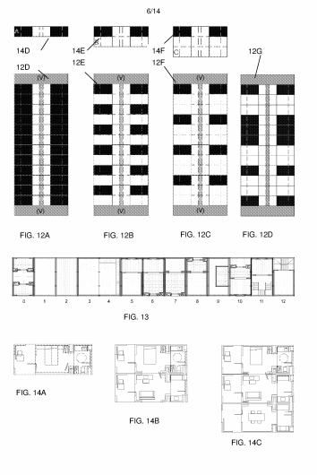
 | Аналог №: | 2
 | Патент №: | AU 2016206222 B2 (Австралия)
 | Дата приоритета: | 18.07.2016
 | Название разработки: | Unitised building system

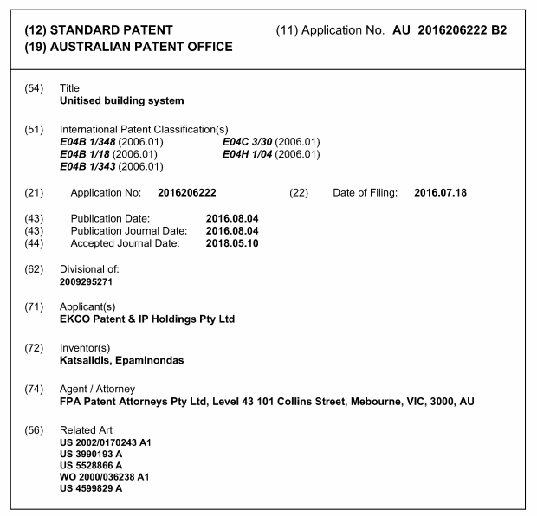

The invention provides a method of building a building having a plurality of levels using. The building includes a plurality of building unit assemblies (2) wherein each building unit assembly is structurally self-supporting and has at least one sidewall 5 (4), a floor (8) and a roof (10), the method including the steps of: lifting the building unit assemblies (2) into position in the building so that each level of the building includes a predetermined number of units (2); connecting adjacent units (2) to one another in each level; and connecting units (2) in one level to corresponding units in at least one adjacent level that is vertically above or below the one level. In one form the building 10-unit assembly (2) includes a building unit including two sidewalls (4) and (6) floor (8) and roof (10) with structural frame segments (16, 18, 20, 22) attached thereto.

A method of building a building having a plurality of levels using a plurality of building unit assemblies wherein each building unit assembly includes a structurally self-supporting building unit having at least one sidewall, a floor and a roof to define an internal volume thereof, and at least one structural frame segment mounted externally to the self-supporting building unit, wherein the structural frame segments of respective building unit assemblies are attached to its respective building unit in position along a length of the building unit such that when a building unit assembly is placed laterally adjacent to another building unit assembly in a predetermined relative alignment, the structural frame segment of the building unit assembly is located side by side with a structural frame segment on the laterally adjacent building unit assembly to form a longitudinally aligned pair of structural frame segments, the method including the steps of: lifting the building unit assemblies into position in the building so that each level of the building includes a predetermined number of units; connecting adjacent unit assemblies to one another in each level, by coupling together the pairs of structural frame segments which are located side by side to one another; and connecting units in one level to corresponding units in at least one adjacent level that is vertically above or below the one level by coupling together at least one structural frame segment of the building unit assemblies in said one level to a vertically aligned structural frame segment of a corresponding building unit assembly that is vertically above or below the one level such that substantially all vertical load of the building unit assemblies are transmitted between adjacent levels via the structural frame segments.

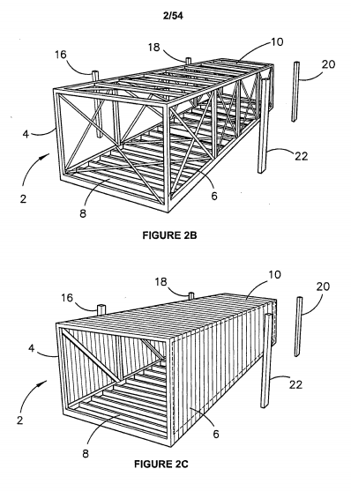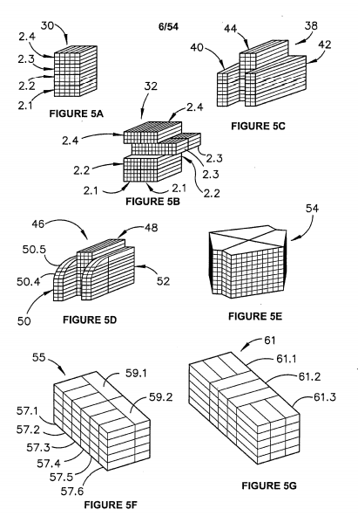

 | Аналог №: | 3
 | Патент №: | RU 2 714 030 C1 (Российская Федерация)
 | Дата приоритета: | 13.01.2019
 | Название разработки: | МОБИЛЬНЫЙ МОДУЛЬНЫЙ ДОМ
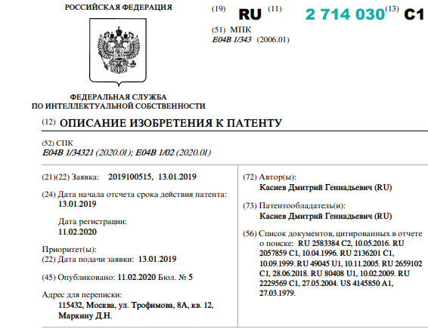
Изобретение относится к области строительства мобильных быстровозводимых сборно-разборных сооружений различного функционального назначения. Мобильный модульный дом содержит соединяемые между собой и образующие составные части дома складные блоки. Все составные части дома размещены на колесной платформе, а его стены и окна сформированы из отдельных модулей, имеющих треугольную форму, выполненных из твердого материала. Кромки по всему периметру каждого модуля снабжены магнитными лентами. Изобретение позволяет сократить время сборки дома, снизить трудоемкость его сборки и повысить вариативность его исполнения. 3 з.п. ф-лы, 7 ил.
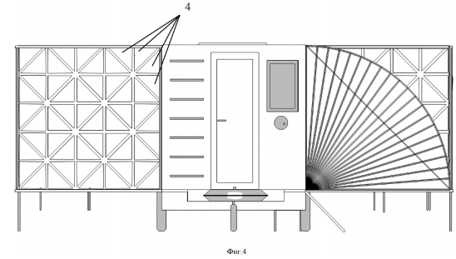
Мобильный модульный дом, содержащий соединяемые между собой и образующие составные части дома складные блоки, при этом все составные части дома размещены на колесной платформе, а его стены и окна сформированы из отдельных модулей, имеющих треугольную форму, выполненных из твердого материала, причем кромки по всему периметру каждого модуля снабжены магнитными лентами.

Мобильный модульный дом по п.1, отличающийся тем, что материалом для модулей, предназначенных для формирования стен, является сэндвич, состоящий из пенополистирола, заложенного между слоями алюминиевого сплава.

Мобильный модульный дом по п.1, отличающийся тем, что модули, предназначенные для формирования окон, выполнены прозрачными.

Мобильный модульный дом по п.1, отличающийся тем, что для закрывания и открывания окна служит герметичная застежка-молния.

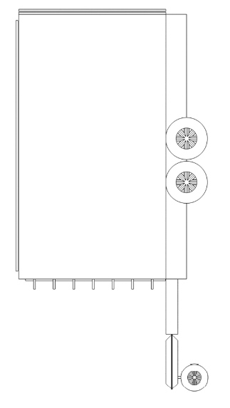
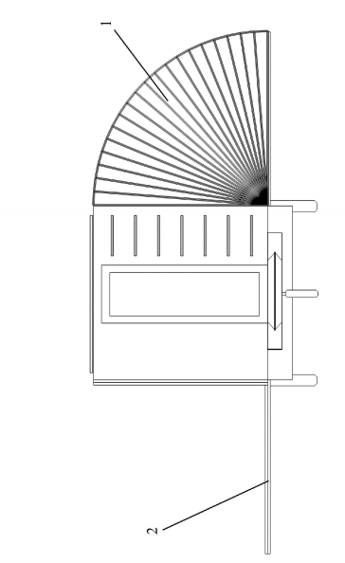
IV. АКТУАЛЬНОСТЬ И СУЩНОСТЬ РАЗРАБОТКИ

Произведения науки «Устройства альтернативной мобильности на основе модульной системы из блока контейнеров» будет размещаться в основном в многолюдных местах, вдоль улиц, высокоскоростных трасс и т.д.

Система будет использоваться для коммерческих и некоммерческих целей в городской и сельской местности. Так как области применения устройства фактически не ограничены, это может быть как коммерческий сектор, связанный с торговлей, бытовыми и прочими сервисными услугами, так и применение в научной и медицинских сферах, как мобильные станции, или лаборатории.

Установка устройства в городской местности также предполагает наличие особого сервиса по благоустройству прилегающей территории в городской и сельской местности.

Основа данного устройства заключается в новом подходе к пониманию мобильности и логистических систем. Устройство легко монтируется в любой локации с доступом к инженерным коммуникациям. Также утсройство может быть легко перемещено на другую локацию.

Обширный функционал обусловлен применением широкого спеткра современных информационных технологий. Устройство имеет высокую степень адаптивности к динамике технологического прогресса. Любой модуль устройства может быть без особых зутруднений заменен на более современный, будь то LED-панель, система вентиляции, подьемные механизмы, или другое.

Формат многоцелевого использования устройства в купе свысокой адаптивностью к технологическим изменениям в сфере применения позволяет регулярное усоврешенствование устройства и подключения новейших систем, что дает возможность при минимальных затратах увеличивать срок его испольования без потери технологического потенциала. Иными словами если заказчик использует устройство для предоставления локальных или межрегиональных логистических услуг, он имеет возможность не только быстро перемещать устройство в иные локации но и быстро адаптировать его к новым условиям в данном сегменте рынка. Данный подход справедлив и для прочих форматов применения утсройства.

В полностью автономной, комплектации с независимыми источниками энергии может устанавливаться также в труднодоступной местности, в том числе как техническая станция для проведения различных видов работ, например, геологических, гидрометеорологических и др.

Уникальность Произведения науки «Устройства альтернативной мобильности на основе модульной системы из блока контейнеров» заключается в высоком уровне мобильности. Система одновременно может применяться как мобильный склад, офис, торговая точка, медиа студия и т.д., в зависимости от комплектации. На данный момент не существует известных полных аналогов данного устройства.

Характерной особеностью устройства является возможность построения устройства без привязки к определенному дизайну конструкции. Построение блоков может носить как вертикальный хараткер, так и горизонтальный, путем штабелирования, которые будут скреплены с помощью специальных креплений. Что на практике означает вариативность дизайна конструкции устройства в неограниченном числе вариантов: в том числе башенный, полукругом, П-образный и т.д.

Также уникальность устройства состоит в экономичности, выполняя одновременно все вышеописанные функции, устройство не требует капитального строительства, а также может быть легко адаптировано под архитектурные требования в локации использования.

Кроме того, одним из основных свойств устройства делающим его уникальным, является фактически бесконечная возможность модификаций под любой функционал. В течении короткого периода времени по решению пользователя устройства, оно может приобретать любые описанные выше функции, и иметь дополнительные, в зависимости от потребностей заказчика.

Также устройство может быть в краткий срок перемещено с текущей локации установки, в любую другую локацию.

Устройство построено на системе взаимосвязанных модулей количество и функциональность, которых определяется заказчиком. Под модульностью понимается - принцип построения технических систем, согласно которому функционально связанные части группируются в законченные узлы — модули. Строение модулей устройства может носить как вертикальный характер, предпоалагающий установку блоков один на другой (рис. 1), так и горизонтальный где связанные блоки уставливаются горизонатльно (рис. 2). Далее дается описание модели устройства класса «PRO Е», включающее в себя 5 блок-контейнеров и более, однако данное количество блоков не явялется обязательным, и может быть снижено в зависимости от потребностей заказчика.

Особенностями данной модели системы являются расширенные функциональные возможностью, что обеспечивается за счет увеличения количества модулей, общей мобильности и автономности.

Одной из наиболее важных особенностей является многофункциональность, то есть многоцелевой формат использования, что может включать себя:

- офис,
- клиентскую зону,
- медиа-студию,
- рекламный щит, предполагающий создание медиа контента в одном из блоков системы,
- посадочную площадку для летательных аппаратов и т.д.

В течении короткого периода времени по решению пользователя системы, оно может приобретать любые описанные выше функции, и иметь дополнительные, в зависимости от потребностей заказчика.

В упрощенном виде схема создания контрукции устройства и реализации его понетциала выглядит следующим образом:
- Определяются потребности заказчика;
- Формируется техническое задание (ТЗ) для конструкцииустройства;
- Определются спецификации по количетсву и комплектации модулей;
- Определятеся дизайн устройства;
- Устройство монтируется в указанной локации;
- Проводятся работы по облагораживанию территории прилегающей к устройству.

Для системы класса (конфигурации) «PRO Е» предусмотрена следующая базовая конфигурация:

Количество модулей: 5 и более.

- Видеонаблюдение с обратной связью.
Сетевая система видеонаблюдения c обратной связью. IP-видеокамера со специализированным программным обеспечением (ПО) устанавливается на флагшток напротив устройства, в пределах прилегающей к устройству территории. Элементы системы видеонаблюдения подключаются к локальной сети, или сети интернет с помощью модема, либо беспроводного устройства связи. Данные с камеры идут на уставленный в одном из модулей сервер, есть возможность оперативного контроля камеры и получения изображения в реальном времени посредством использования специализированного приложения на смартфоне или другом мобильном устройстве.

- Модуль для хранения.
Стандартная система складского типа, включает в себя следующие варианты хранения:
1. Стеллажи;
2. Напольное хранение;
3. Емкости для жидкостей;
4. Крюки и другие складские системы для специфических видов
продукции.

- Модуль для хранения с температурным режимом.
Автоматизированная система хранения (склад), совокупность параметров для данного модуля позволяет регулировать микроклимат для отдельно взятого помещения.

Модуль системы хранения данного типа включает следующие блоки:
1. Термодатчики;
2. Морозильные камеры;
3. Вентиляция;
4. Система отопления;
5. Увлажнители и осушители воздуха.

Отдельные блоки модуля управляются посредством специальной автоматической системы, позволяющей задавать различные температурные режимы в зависимости от потребностей заказчика и типа, складируемого материала. Температурный режим управляется с помощью встроенной панели. Существует возможность подключение системы удаленного контроля температурного режима. Процесс хранения осуществляется в соответствии с ГОСТ в зависимости от категории материалов, или продуктов, предназначенных для хранения.

- Модуль студия.
Данный модуль предназначен для оперативного создания аудио/видео контента, который будет транслироваться посредством коммуникационных систем устройства.

Модуль включает в себя следующие компоненты:
1. Персональный компьютер повышенной производительности;
2. Аудио/видео записывающие устройства;
3. Штатив для видеокамеры, или фотоаппарата;
4. Два основных источника света и один фоновый;
5. Стойки для источников освещения;

Помещение студии отделано специальным звукопоглощающим материалом. Технические устройства подключены к единой информационной системе устройства, что позволяет вести трансляции в реальном времени, а также осуществлять возможность хранения данных на сервере устройства.

- Модуль системы вентиляции.
Основная функция данного модуля циркуляция воздуха. Модуль системы
вентиляции состоит из нескольких блоков, включаюших в себя:
1. Промышленный вентилятор;
2. Короба вентиляции;
3. Приточные вентиляционные решетки.

Механизм реализован посредством рециркуляции воздуха, проходящего через потолочные короба в каждом контейнере устройства с длительным пребыванием людей. Характеристики устройств вентиляции и фильтрации зависят от потребностей заказчика. Расширенные возможности системы вентиляции описаны в пункте «Система вентиляции А+».

- Модуль для ветровой установки.
Модуль представляет собой портативный энергетический центр, предназначенный для выработки экологически безопасной «чистой» энергии, которая способна обеспечить электропитание всё устройство, или отдельные его модули.

На верхней площадке устройства располагаются ветряные турбины, подключённые к специальной системе преобразования энергии, управляемой персональным компьютером с помощью программного обеспечения осуществляющего связь между турбиной, блоком генератора, датчиками и исполнительными устройствами данного модуля. Модуль также может быть оснащен панелями солнечных батарей.

- Модуль хозяйственного блока.
Небольшое помещение, предназначенное для хранения различного рода инвентаря, бытовой химии (в том числе чистящих средств), инструментария и некрупногабаритного оборудования, преимущественно используемого в хозяйственно-бытовых целях.

- Модуль санитарного узла.
Данный модуль основан на технологии блочного расположения в контейнере. Данный блок устройства разработан таким образом, чтобы максимально увеличить гидроизоляцию, для чего используется ряд водостойких материалов. Внутренняя обшивка из оцинкованного метала со специальным покрытием из полимерной краски. В этих блоках для слива избыточной воды в полу врезаются специальные сливные трапы. Модуль оснащен сантехническим оборудованием, входом для подвода воды, сливнойсистемой с баком накопителем и электрической розеткой.

- Модуль площадки для летательных аппаратов.
Модуль представляющий собой посадочную платформу для летательных аппаратов в том числе это может быть посадочная площадка для вертолетов гражданской авиации, или вертолетов медицинских и прочих служб. Модуль для летальных аппаратов оснащается по запросу заказчика посадочной платформой для беспилотных летальных аппаратов (БПЛА), содержащей многоярусные воронки с возможностью телескопического складывания определенным образом. Основное предназначение посадка курьерских БПЛА, а также возможность осуществления Дрон-шоу с помощью специализированного ПО устройства.

- Системы коммуникации.
Данный модуль предназначен для расположения узлов системы инженерных коммуникаций. В том числе блок электро-распределения и прочие коммуникации блоки, связанные с технологической сетью и системами инсталляции. В зависимости от требований заказчика может представлять либо только системы распределения электричества и телекоммуникаций, или дополнительно водопроводные и прочие системы необходимые системы. При подключении электроэнергии необходимо учитывать, что устройство потребляет как электричество с напряжением 220 В, так и трехфазное 380 В. Для преобразования энергия используется преобразователь напряжения или компактный трансформатор.

- Системы инсталляции
Системы инсталляции напрямую связаны фактическими со всеми модулями и блоками системы. Обеспечивают распределение системы коммуникаций, посредством металлических, или пластиковых кабелегонов (кабель-каналов), также представляют собой функцию каркаса для инсталляции медийных систем, или панелей внешней обшивки.

Основные элементы системы инсталляции:
1. Кабелегон;
2. Гофрошланг;
3. Стыковочные коннекторы.

- Подъёмные механизмы
Стационарные подъемные механизмы, предназначены для доставки грузов и персонала на верхние уровни устройства.

В вариантах с дополнительной комплектацией возможны варианты с авто погрузкой материалов для дальнейшего складирования в модуле хранения. Основное назначение доставка персонала в необходимый модуль для проведения технических и прочих работ.

Механизм представляет собой двигатель с лебедкой, к которому с помощью специальных тросов крепится корзина/платформа для вертикального спуска/подъема грузов и персонала устройства.

- Наружные и внутренние лестницы
В условиях ограниченного пространства для установки лестниц предлагается на выбор один из трех вариантов.

- Маршевые наружные металлические пожарные лестницы. Особенностью данных конструкций является облегчение веса, ступеньки создаются из решетчатого профиля и не имеют подступенников. Являются оптимальным вариантов для регулярного использования персоналом устройств.

- Маршевые внутренние металлические лестницы. Также обладают конструкцией облегченного веса, ступеньки создаются из решетчатого профиля и не имеют подступенников. Могут быть установлены вместо подъемного механизма, но при этом будут обладать меньшими функциональными возможностями для подъема грузов.

- Наружные вертикальные пожарные лестницы. Располагаются вдоль устройства на всю его высоту. Данные типы лестниц комплектуются с особыми требованиями в соответствии с ГОСТом 23120 – 78.

- Цифровые панели
Цифровые панели устанавливаются на наружной стороне устройства для транслирования различного медиа-контента. Могут представлять собой светодиодные LED экраны широкоформатного характера, или прочее оборудование для стационарной наружной установки с целью использования как билборда, информационного табло и т.п.

Установка осуществляется с помощью систем инсталляции, эти же системы служат для подведения коммуникационных систем (электричества, телекоммуникаций).

Посредством специализированного ПО, способны транслировать материал, созданный в модуле студии. Могут также управляться удаленно, со смартфонов, персональных компьютеров и прочих устройств с помощью специальной системы.

- Модуль мастерская
Данный модуль представляет собой блок устройства, который имеет расширенные функциональные возможности. Модуль может быть опционально использован как сервис-центр для приема и ремонта различной техники и др., оказания бытовых и прочих услуг. Также аналогичные блоки устройства расположенные в основании устройства могут быть использованы как офисное помещение, или клиентская зона. Функционирование блока предполагает подведение системы коммуникаций, а также непосредственную близость модуля санитарного узла и подключение к модулю системы вентиляции.

- Кондиционер
В устройствах SAM предусмотрено использование специальных кондиционеров с высоким уровнем холодопроизводительности. Система монтажной рамы с опускаемой дверцей дает возможность использовать кондиционер за пределами контейнера, в то же время при необходимости перемещения устройства кондиционер помещается обратно внутрь контейнера без необходимости демонтажа и последующей установки. Также кондиционер может выполнять отдельные функции системы вентиляции A+, в том числе подмешивать свежий воздух и осуществлять работу по поддержанию температурного режима в помещении при неблагоприятных условиях внешней среды.

- Система вентиляции А+.
Данная система вентиляции имеет существенные отличия от стандартной, предназначенной для рециркуляции воздуха.

Дополнительными компонентами системы вентиляции A+:
1. Фильтр;
2. Камера смешения;
3. Дополнительный короб вентиляции;

Принцип работы системы основан на установке вентилятора перед камерой смешения снабженного специальной фильтрационной системой и возможностью регулирования температуры рециркулированного воздуха, посредством использования термодатчиков и специального ПО. Данная система вне зависимости от температурных условий за пределами устройства способна поддерживать внутри устройства оптимальный температурный режим, при этом выполняю функцию очистки воздуха и поддержания необходимого уровня влажности.

- Солнечные панели.
Солнечные панели могут быть установлены как совместно с модулем ветровой установки, так и в качестве ее замены, в случае если климатические условия не позволяют установку последней.

Система солнечных батарей состоит из:
1. Солнечные панели;
2. Контроллер/инвертор;
3. Аккумуляторы энергии.

Ввиду ограниченности площади установки солнечных панелей используются напели с наибольшим коэффициент фотоэлектрического преобразования, а именно кремниевые и многослойные.

- Аккумулятор +.
Устройства класса «PRO E» снабжаются специальным «умным» аккумулятором, способным накапливать электроэнергию из внешнего источника в течении одной половины дня и поддерживать его в рабочем без снижения уровня потребления в течении следующей половины дня. Устройство работает по принципу Power Bank-а, что позволяет расширить функции мобильности и применения устройства в неблагоприятных условиях, или на территориях выходящих за пределы городских массивов.

В результате изучения трех описанных выше аналогов, выяснено:

- Данные устройства имеют несколько иное назначение, в частности один из наиболее близких аналогов, предназначен для использования в качестве временного жилого помещения, что предполагает необходимость измененя строения блок контейнеров при которой теряется функция модульности;
- Существуют характерные отличия в системе крепления, в том числе в одном из рассматриваемых аналогов методы крепления и система установки предпалагют наличие внешних стен и боковых стержней;
- В близком аналоге обозначена модульная система, однако конструкция указанная в спецификации не предполагает последующей мобильности из возможности дальнейшей модификации блоков, являясь цельной структурой по завершению процедуры установки;
- Существуют хараткерные отличия в системе коммуникаций;
- Существенное различие в конструкции и отделке фронтальной части конструкции, в частности описываемое ниже утсройство оснащается цифровой мультимедийной панелью;

В целом приведенные выше наиболее близкие аналоги имеют достаточно узвкую сферу применения, в то время как указанное ниже устройство носит многофункционаьный, многоцелевой характер.
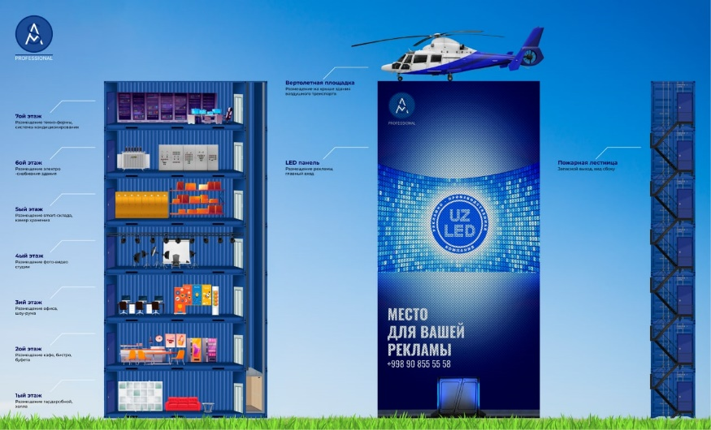
Рис. 1 Образец схемы распределения модулей устройства при ветрикальном строении

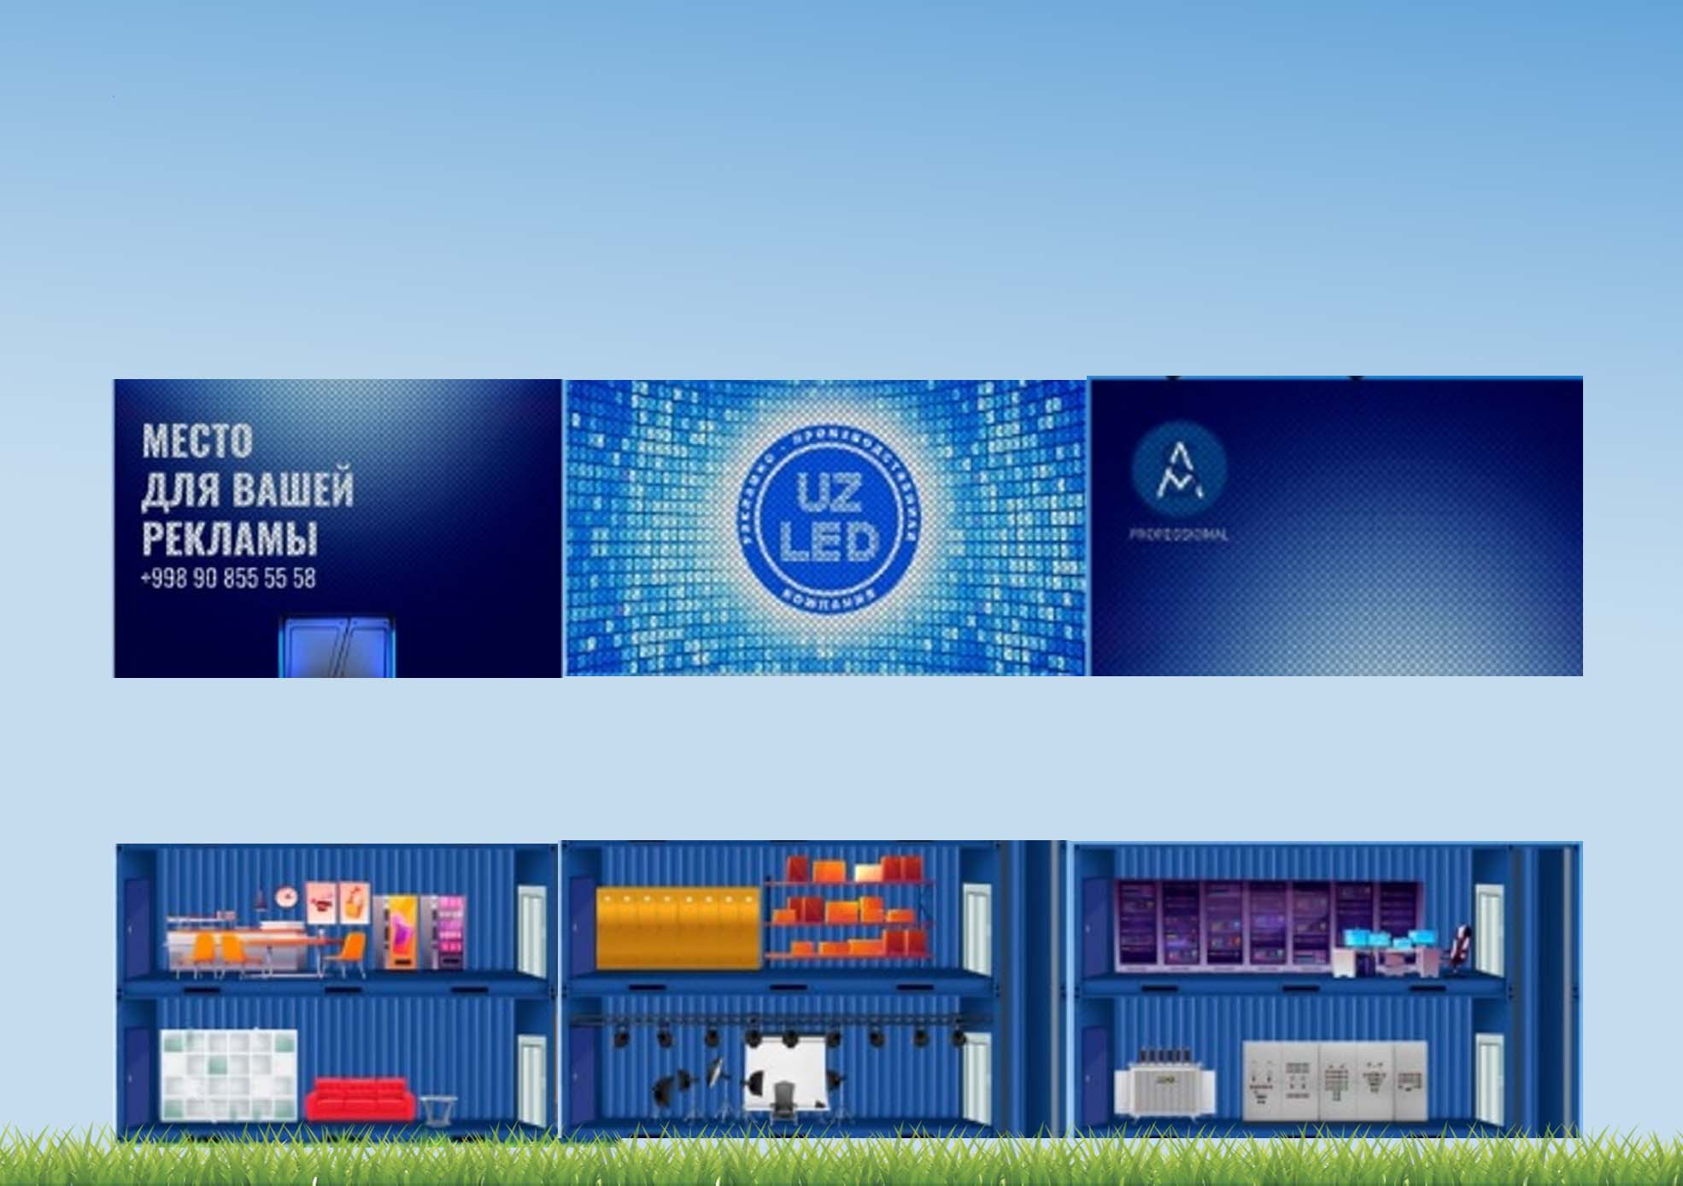

Рис. 2 Образец схемы распределения модулей устройства при горизонтальном строении

Конфигурации | Sam pro | Sam general
количество модулей | 5+ | до 4
Многофункциональность | Y | Y
Расширенный функционал | Y | Opt
Видеонаблюдение с обратной связью | Y | Opt
Модуль для хранения | Y | Y
Модуль для хранения с температурным режимом | Opt | opt
Модуль студия | Opt | Opt
Модуль системы вентиляции | Y | Y
Модуль для ветровой установки | Opt | N
Модуль хоз блок | Y | Y
Модуль сан узел | Y | Y
Модуль площадка для летательных аппаратов | Y | Y
Системы коммуникации | Y | Opt
Системы инсталляции | Y | Opt
Подъёмные механизмы | Y | Y
Внешние лестницы | Y | Y
Цифровые панели | Y | Y
Модуль мастерская | Opt | Opt
Кондиционер | N | N
система вентиляции А+ | Y | Opt
солнечные панели | N | N
Аккумулятор + | N | N
Y | установленно
OPT | опционально
N | не предполагается установка

V. ЮРИДИЧЕСКИЕ ОСНОВАНИЯ

Экспертиза настоящего произведения науки проводилась с учетом следующих международных договоров и национальных нормативно-правовых актов:

- Бернская конвенция по охране литературных и художественных произведений от 9 сентября 1886 г., дополненная в Париже 4 мая 1896 г., пересмотренная в Берлине 13 ноября 1908г., дополненная в Берне 20 марта 1914г., и пересмотренная в Риме 2 июня 1928 г., в Брюсселе 26 июня 1948 г., в Стокгольме 14 июля 1967 г. и в Париже 24 июля 1971 г, измененная 28 сентября 1979 г.;

- Международный стандарт финансовой отчетности МСФО № 38 (IAS 38 Нематериальные активы);

- Гражданский Кодекс Российской Федерации Часть 4, от 18 декабря 2006 года № 230-ФЗ.

- Приказ Минфина России от 27.12.2007 № 153н "Об утверждении Положения по бухгалтерскому учету "Учет нематериальных активов" (ПБУ 14/2007)" (Зарегистрировано в Минюсте России 23.01.2008 N 10975).

- Уголовный кодекс Российской Федерации от 13.06.1996 № 63-ФЗ.

- Федеральный закон «О науке и государственной научно-технической политике» от 23.08.1996 № 127-ФЗ (действующая редакция, 2019).

- Федеральный закон «О развитии малого и среднего предпринимательства в Российской Федерации» от 24.07.2007 № 209-ФЗ.

- Федеральный закон «О государственной регистрации юридических лиц и индивидуальных предпринимателей» от 08.08.2001 № 129-ФЗ.

VI. ИСТОЧНИКИ ИСПОЛЬЗОВАННОЙ ЛИТЕРАТУРЫ

Экспертиза настоящего произведения науки проводилась с учетом следующих международных договоров и национальных нормативно-правовых актов:

- Патент №: AU 2013205214 B2 (Австралия), дата приоритета: 14.04.2013, название разработки: «Modular Buildings»;

- Патент №: AU 2016206222 B2 (Австралия), дата приоритета: 18.07.2016, название разработки: «Unitised building system»;

- Патент №: EP 3 283 700 B1 (Европа), дата приоритета: 15.04.2016, название разработки: «SYSTEM AND METHOD FOR CONFIGURATION OF BUILDINGS OR STORAGE»;

- Бернская конвенция по охране литературных и художественных произведений от 9 сентября 1886 г., дополненная в Париже 4 мая 1896 г., пересмотренная в Берлине 13 ноября 1908г., дополненная в Берне 20 марта 1914г., и пересмотренная в Риме 2 июня 1928 г., в Брюсселе 26 июня 1948 г., в Стокгольме 14 июля 1967 г. и в Париже 24 июля 1971 г, измененная 28 сентября 1979 г.;

- Международный стандарта финансовой отчетности МСФО № 38 (IAS 38 Нематериальные активы);

- Гражданский Кодекс Российской Федерации Часть 4, от 18 декабря 2006 года № 230-ФЗ.

- Приказ Минфина России от 27.12.2007 № 153н "Об утверждении Положения по бухгалтерскому учету "Учет нематериальных активов" (ПБУ 14/2007)" (Зарегистрировано в Минюсте России 23.01.2008 N 10975).

- Уголовный кодекс Российской Федерации от 13.06.1996 № 63-ФЗ.

- Федеральный закон «О науке и государственной научно-технической политике» от 23.08.1996 № 127-ФЗ (действующая редакция, 2019).

- Федеральный закон «О развитии малого и среднего предпринимательства в Российской Федерации» от 24.07.2007 № 209-ФЗ.

- Федеральный закон «О государственной регистрации юридических лиц и индивидуальных предпринимателей» от 08.08.2001 № 129-ФЗ.

VII. ИНФОРМАЦИЯ ОБ ЭКСПЕРТЕ

Патентный эксперт международного уровня - Муминов Санджар Файзуллаевич, магистр системного анализа, кандидат экономических наук, бизнес-консультант.

Муминов С.Ф., имеет свидетельство Патентного поверенного Республики Узбекистан (приложение № 1), выданное Государственным Патентным Ведомством Республики Узбекистан. Юридическое признание профессионального уровня Муминова С.Ф. в сфере интеллектуальной собственности во всех странах СНГ подтверждается Конвенцией о правовой помощи и правовых отношениях по гражданским, семейным и уголовным делам, принятой в Минске, 22 января 1993 г., в статье 13 "Действительность документов", в которой указано, что:

"1. Документы, которые на территории одной из Договаривающихся Сторон изготовлены или засвидетельствованы учреждением или специально на то уполномоченным лицом в пределах их компетенции и по установленной форме и скреплены гербовой печатью, принимаются на территориях других Договаривающихся Сторон без какого-либо специального удостоверения".

Муминов С.Ф. имеет 18-летний стаж работы в сфере интеллектуальной собственности на территории СНГ, Европы и Ближнего Востока - научные исследования, строительство, медицина, химия, физика, машиностроение, информационные технологии, биология, экономика и т.п. Является экспертом Делового Совета Шанхайской Организации Сотрудничества, Евразийской Экономической Комиссии, членом Национальной Ассоциации Бухгалтеров и Аудиторов, многих профессиональных объединений и общественных организаций.

Муминов С.Ф. является Евразийским Комиссаром по верховенству права и интеллектуальной собственности (Евразийская Организация Экономического Сотрудничества – www.eurasianeconomic.org, штаб-квартиры находятся в Цюрихе, Москве и Пекине, региональные офисы в 50 странах мира).

Муминов С.Ф. оказал услуги по получению правовой охраны более 5 000 объектов интеллектуальной собственности:
- товарные знаки;
- изобретения;
- полезные модели;
- промышленные образцы;
- авторские произведения;
- НИОКР.

В период трудовой деятельности было подготовлено более 1 500 экспертных заключений для более 400 организаций по следующим аспектам:

- о признании результата интеллектуальной деятельности в качестве произведения науки, ноу-хау, наличии действительной коммерческой ценности информации, факта соответствия информации условиям необщеизвестности и необщедоступности информации третьим лицам;
- о наличии результатов, не подлежащих правовой охране в соответствии с нормами действующего законодательства;
- об учете расходов по научно-исследовательским, опытно-конструкторским и технологическим работам ведется обособленно по видам работ, договорам (заказам);
- об обоснованности получения будущих экономических выгод (дохода) в связи с использованием результатов НИОКР для производственных и (или) управленческих нужд;
- об обосновании срока полезного использования объектов интеллектуальной собственности.

Муминов С.Ф. активно привлекается в качестве эксперта к работе антимонопольных и таможенных органов, участвует в апелляционных советах патентных ведомств различных стран, судебных слушаниях.

Персональные контактные данные эксперта:
К.э.н. Муминов Санджар Файзуллаевич
Тел.: + 971 56 577 28 75 (ОАЭ)
+ 7 906 339 55 55 (Россия)
+ 7 777 262 90 40 (Казахстан)
+ 9 998 90 189 69 94 (Узбекистан)

E-мейл: ceo@aston-alliance.com

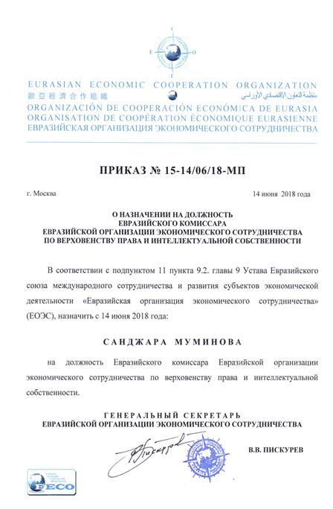

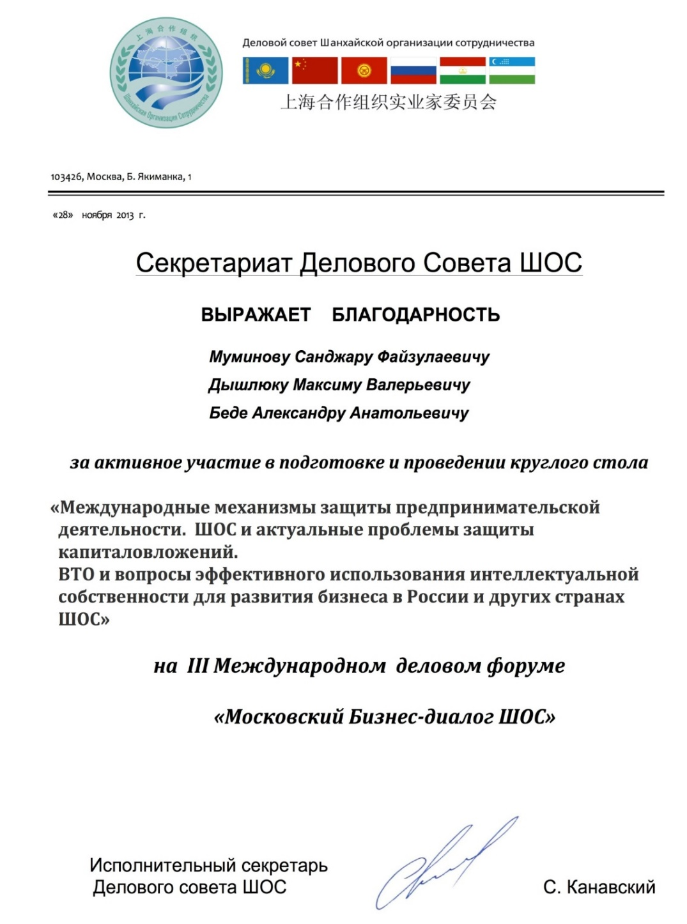

Нотариально заверенная копия перевода на русский язык
Свидетельства Патентного поверенного Республики Узбекистан
Муминова Санджара Файзуллаевича



